Meringuemasse zum Dekor spritzen

3 Stk Eiweiß
Schaumig schlagen
120 g Zucker

110 g Puderzucker
Vorsichtig unterheben
10 g Stärke

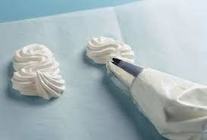
Bei 80°C ca. 8 Stunden trocknen.

